รายงานการปฏิบัติราชการประจำ เดือน มกราคม
ประจำปีงบประมาณ พ.ศ. 2567
สถานีตำรวจภูธรท่ายาง
ข้อมูล ณ วันที่ 31 มกราคม 2567

งานจราจร

เมื่อวันที่ 1 ม.ค.2567 เวลา 06.00 น. ชุดปฏิบัติการจราจรได้มีการรักษาความปลอดภัยและอำนวยความสะดวกด้านการจราจรการจัดกิจกรรม พิธีทำบุญตักบาตรเนื่องในเทศกาลปีใหม่2567 ณ ถนนใหญ่ท่ายาง

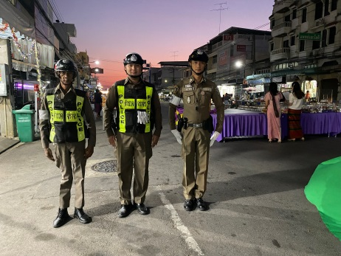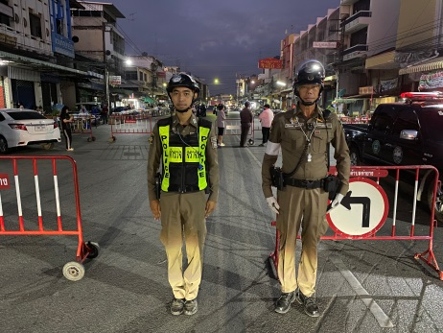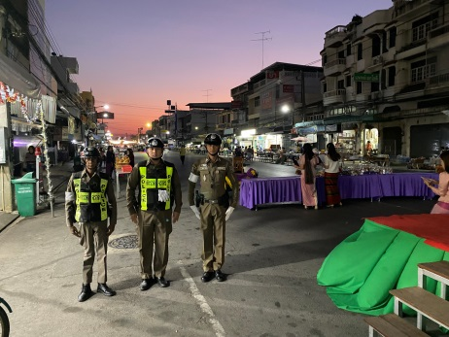

เมื่อวันที่ 13 ม.ค.2567 เวลา 08.00 น. ชุดปฏิบัติการจราจรได้มีการรักษาความปลอดภัยและอำนวยความสะดวกด้านการจราจรกิจกรรมงานวันเด็กแห่งชาติประจำปี 2567 ณ สำนักงานเทศบาลตำบลท่ายาง

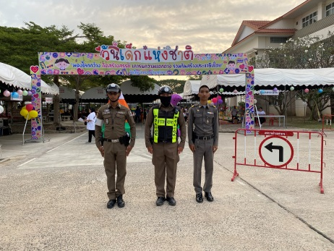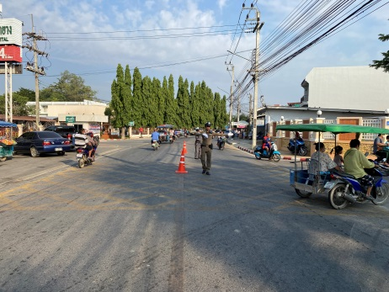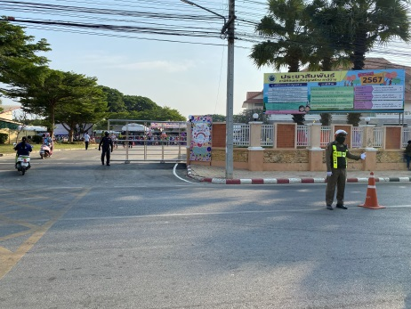

เมื่อวันที่ 26 ม.ค.2567 เวลา 09.00 น. ชุดปฏิบัติการจราจรได้มีการรักษาความปลอดภัยและอำนวยความสะดวกด้านการจราจรกิจกรรมเดินทางไกลของลูกเสือและเนตรนารี โรงเรียนบ้านท่ายาง (ประชาสรรค์)

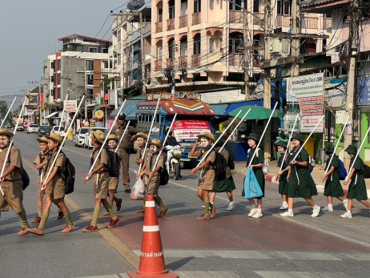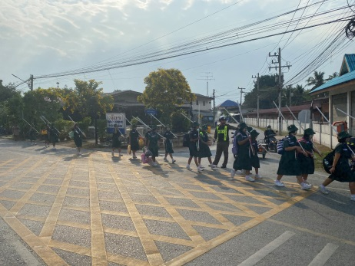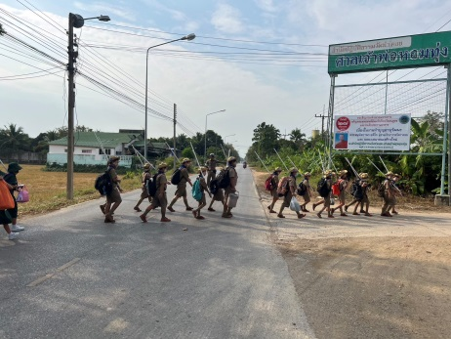

- 2 –

เมื่อวันที่ 26 ม.ค.2567 เวลา 18.30 น. ชุดปฏิบัติการจราจรได้มีการรักษาความปลอดภัยและอำนวยความสะดวกด้านการจราจร พิธีเจริญพระพุทธมนต์โครงการเข้าวัดปฏิบัติธรรมเฉลิมพระเกียรติพระบาทสมเด็จพระเจ้าอยู่หัวฯ เนื่องในโอกาสมหามงคลเฉลิมพระชนมพรรษา ครบ 6 รอบ ณ วัดชลธราราม (ท่าซิก)

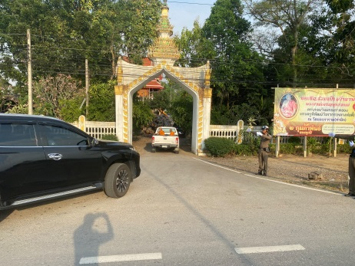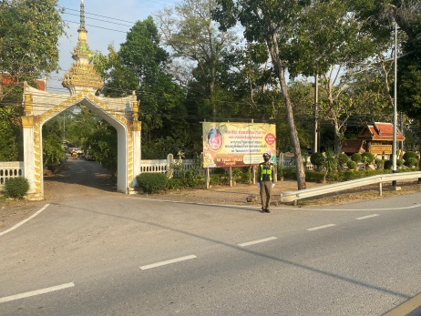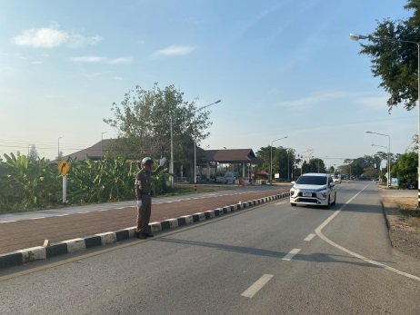

เมื่อวันที่ 13 ม.ค.2567 เวลา 11.00 น. มีประชาชนขอความช่วยเหลือเนื่องจาก รถจักรยานยนต์พ่วงข้างคนพิการชำรุดไม่สามารถใช้การได้ เจ้าหน้าที่ตำรวจจราจรจึงให้การช่วยเหลือโดยการ ประสานช่างนำเข้าซ่อมที่อู่เรียบร้อย ตามโครงการ “สุภาพบุรุษจราจร ประชาชนสัญจรปลอดภัย”
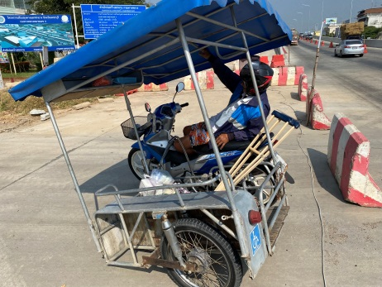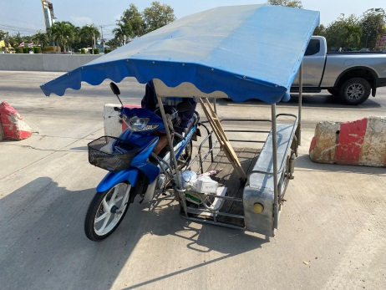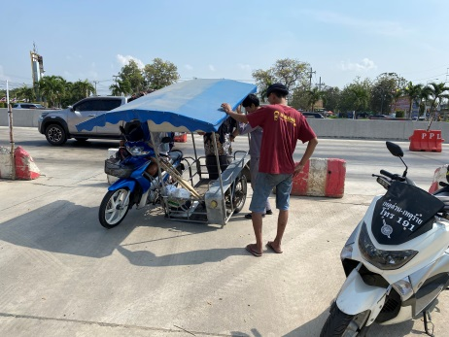

ช่วงวันที่ 3 ม.ค.2567 ถึง 31 ม.ค.2567 เจ้าหน้าที่ตำรวจจราจรได้มีการอำนวยความสะดวกด้านการจราจร และดูแลความปลอดภัยของประชาชน หน้าสถานศึกษาและจุดบริการต่าง ๆ จำนวน 40 ครั้ง

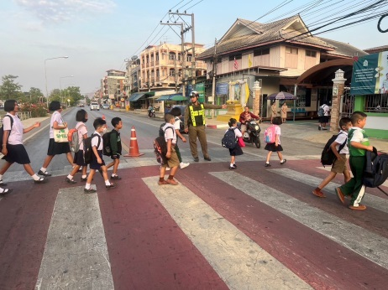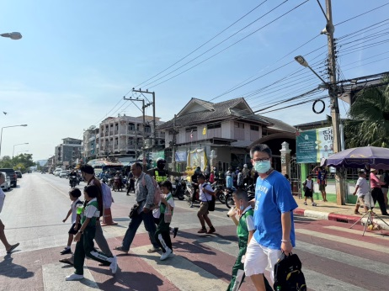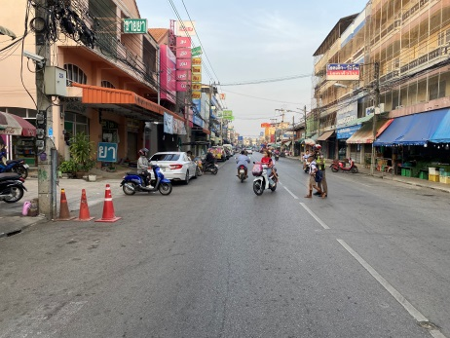

- 3 -

ช่วงวันที่ 1 ม.ค.2567 ถึง 31 ม.ค.2567 เจ้าหน้าที่ตำรวจจราจรได้มีการอำนวยความสะดวกด้านการจราจร และดูแลความปลอดภัยของประชาชนบริเวณจุดก่อสร้างสะพานสามแยกท่ายาง ในช่วงเวลาเร่งด่วน และมีปริมาณรถหนาแน่น จำนวน 10 ครั้ง

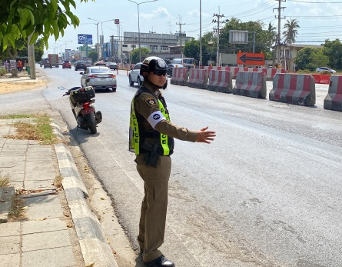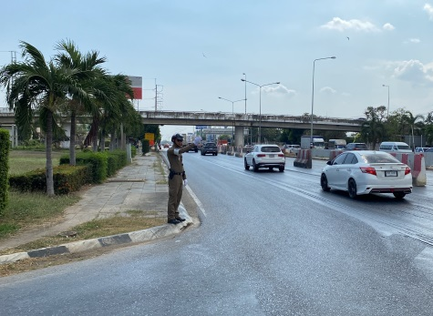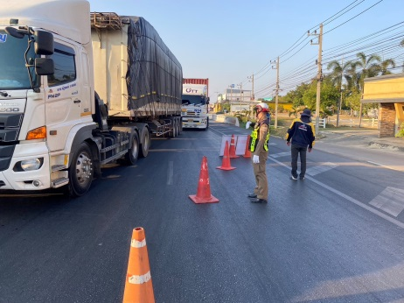

ผลการจับกุมคดีจราจร ช่วงวันที่ 1 ม.ค.2567 ถึง 31 ม.ค.2567 ไม่สวมหมวกนิรภัย จำนวน 389 ราย , ไม่มีใบขับขี่ จำนวน 328 ราย , ไม่คาดเข็มขัดนิรภัย จำนวน 15 ราย , อุปกรณ์ส่วนควบไม่ครบถ้วน จำนวน 83 ราย , ใช้โทรศัพท์ขณะขับรถ จำนวน 17 ราย , ขับรถย้อนศร จำนวน 38 ราย ขับรถขณะเมาสุราฯ จำนวน 4 ราย , ฝ่าฝืนสัญญาณไฟจราจร จำนวน 20 ราย , ขับรถแซงในเขตคับขัน จำนวน 8 ราย , ขับรถเร็วฯ จำนวน 163 ราย

